ESERCITAZIONE M1 - D2

# Esercizio

Realizzare l’Organizational Breakdown Structure (OBS) di un caso studio di un’area di interesse, specificando nel dettaglio i ruoli del team Data e le attivitá specifiche che dovranno svolgere.

# Svolgimento

## Azienda “Acque più pulite”

**Obbiettivo**

= garantire la qualità delle acque del bacino del fiume Flow e capire cosa possa influenzare il potenziale miglioramento o peggioramento della qualità

## Work Breakdown Structure di “Acque più pulite”

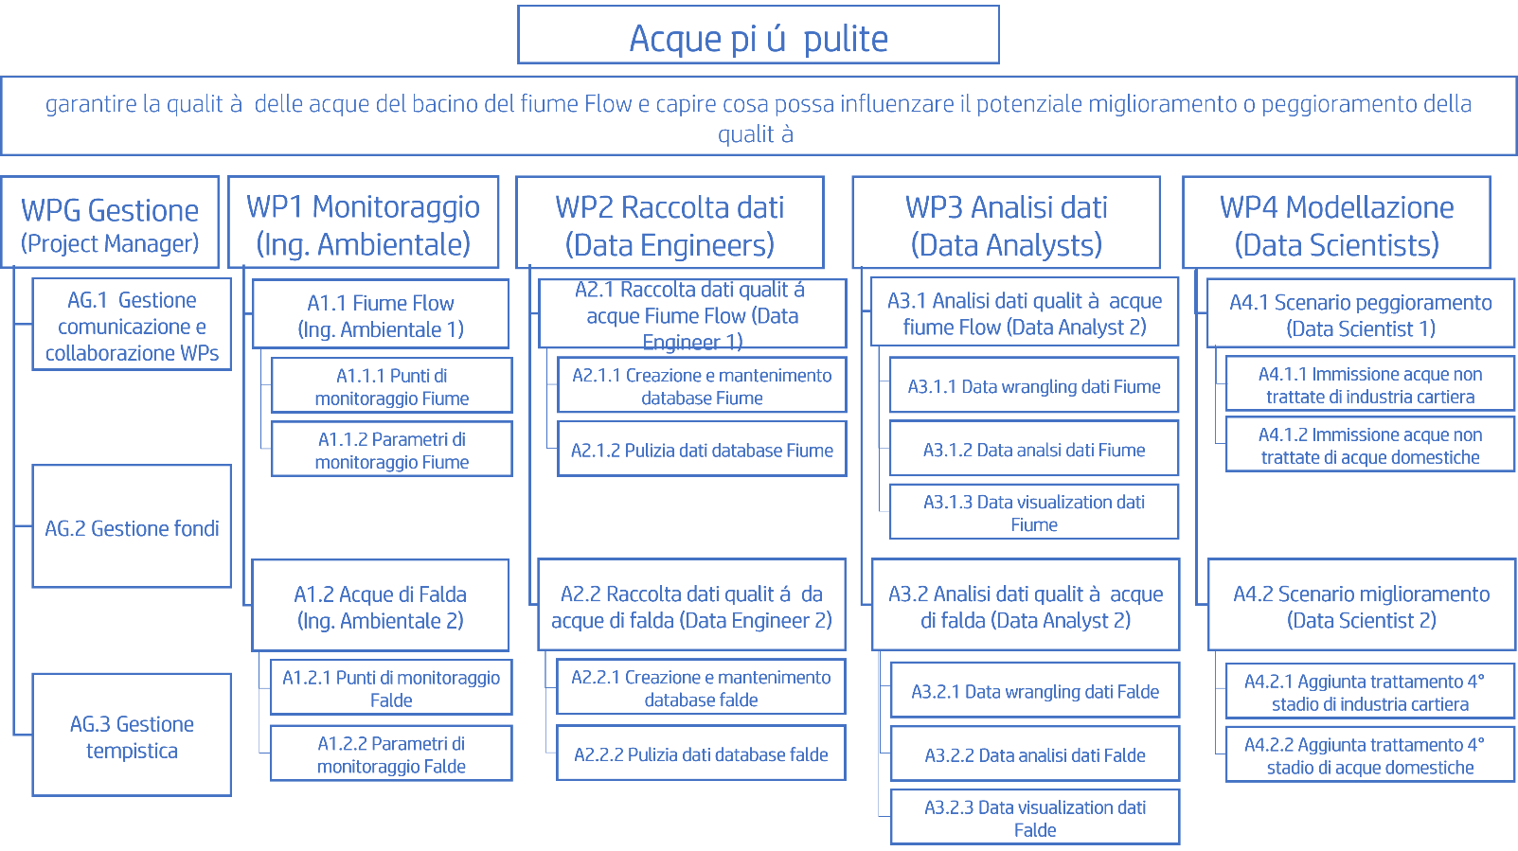

Figura . Work Breakdown Structure del Progetto “Acque piú pulite”. WP, Work Package. A, Attività.

## Organization Breakdown Structure di “Acque piú pulite”

Per poter garantire il buon funzionamento dell’azienda “Acque più pulite” il Work Package (WP) Gestione è stato creato. Il project manager si occuperà della gestione delle attività, della collaborazione tra le diverse figure (AG.1), e della gestione dei fondi (AG.2) e delle tempistiche (AG.3). Ogni attività verrà gestita da tre figure di assistant project managers.

Il WP1 Monitoraggio ha l’obbiettivo di gestire le aree (Fiume Flow e relative acque di falda) da dover monitorare. Due ingegneri ambientali si occuperanno dell’area Fiume Flow e dell’area acque di falda, rispettivamente. Selezioneranno i punti di monitoraggio (A1.1.1, A1.2.1) e i parametri di monitoraggio (A1.1.2, A1.2.2).

Una volta stabiliti i punti e parametri di monitoraggio, le due figure di data engineer dovranno raccogliere i dati grezzi della qualità delle acque di fiume e di falda, in collaborazione con gli Ing. Ambientali (A2.1, A2.2), all’interno del WP2 Raccolta dati. Dovranno creare e mantenere dei database con i relativi dati (A2.1.1, A2.2.1); e dovranno pulire e organizzare i dati di entrambe i database (A2.1.2, A2.2.2).

In collaborazione con le figure dei data engineer, le due figure di data analyst dovranno pulire i dati provenienti dai sopra citati database (A3.1.1, A3.2.1), all’interno del WP3 Analisi dati. Infine, dovranno anche analizzarli e visualizzarli (A3.1.2, A3.1.3, A3.2.2, A3.2.3), in collaborazione con gli Ing. Ambientali, col fine di mostrare la situazione e qualità dell’acqua al momento delle misurazioni.

Le due figure di data scientist dovranno creare dei modelli utilizzando i dati delle sopra citate database e dei dati già puliti e ordinati, per poter predire come la qualità delle acque di falda e del fiume cambierà in base a possibili peggioramenti (immissioni di acque reflue non trattate, A4.1.1, A4.1.2) o possibili miglioramenti (aggiunta di step di trattamento di acque reflue, A4.2.1, A4.2.2), nel WP4 Modellazione.